欢迎大家来到康米斯特的代码小课堂，本人将不定期更新代码相关制作教学，来帮助大家理解p语言做出自己想做的mod（无情感捧读）
也欢迎大家在五一游玩本人制作的潜龙腾渊mod谢谢喵~
由于本人不擅长教学所以可能会不能很好讲解代码相关的问题，如果有疑问可以加Q群1031443438一起交流代码~

今天第三节课的内容是普通国策的教学
----康米斯特
国策是hoi4最具有特色的机制，他是钢四爆火的一个重要原因，钢四如果没有国策树，就
犹如超电磁炮没有御坂美琴。

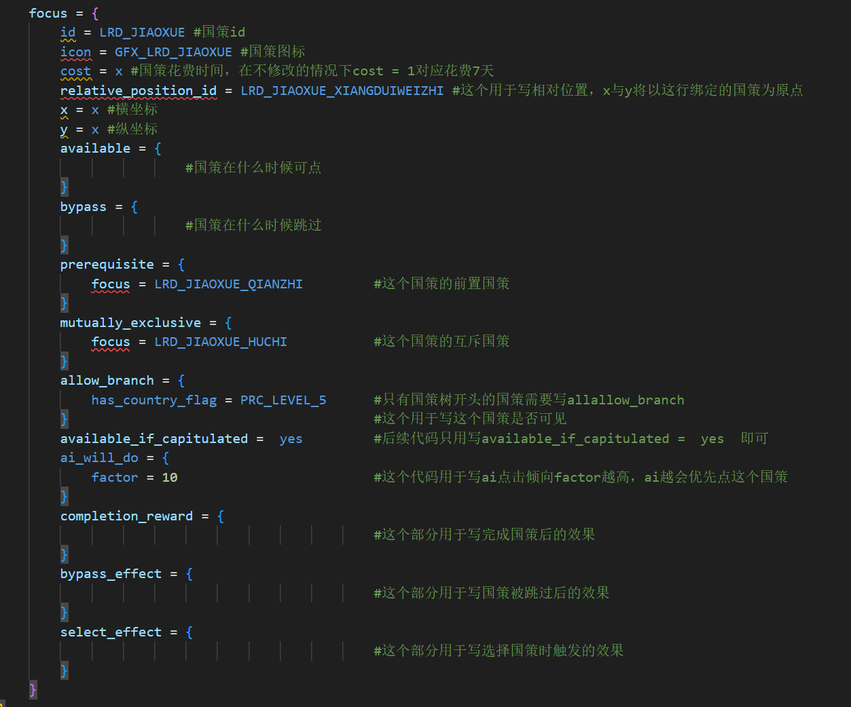
下面我将以一个普通国策的代码来做演示
好了，今天的普通国策内容就到此为止希望大家能够做出自己满意的mod

如笔者有误或对代码制作内容有不懂之处亦或想交流代码，可以扫码或搜索群号加入交流群，一起开impart（划掉）交流p社代码~
记得来一起玩！！！！1

群号1031443438

